RESULTADO – TOMADA DE PREÇO

2025172EM71611HEMU

1

7/02/2025

Bionexo

O Instituto de Gestão e Humanização – IGH, entidade de direito privado e sem fins lucrativos, classificado como

Organização Social, vem tornar público o resultado da Tomada de Preços, com a finalidade de adquirir bens, insumos

e serviços para o HEMU - Hospital Estadual da Mulher, com endereço à Rua R-7, S/N, Setor Oeste, Goiânia, CEP:

74.125-090.

Art. 10º Não se exigirá a publicidade prévia disposta no artigo

II. EMERGÊNCIA: Nas compras ou contratações realizadas em caráter de urgência ou emergência, caracterizadas

pela ocorrência de fatos inesperados e imprevisíveis, cujo não atendimento imediato seja mais gravoso, importando em

prejuízos ou comprometendo a segurança de pessoas ou equipamentos, reconhecidos pela administração.

Bionexo do Brasil Ltda

Relatório emitido em 17/02/2025 10:06

**Comprador**

IGH - HEMU - Hospital Estadual da Mulher (11.858.570/0002-14)

AV. PERIMETRAL, ESQUINA C/ RUA R7, SN - SETOR COIMBRA - GOIÂNIA, GO CEP: 74.530-020

**Relação de Itens (Confirmação)**

Pedido de Cotação : 378498469

COTAÇÃO Nº 71611 - MEDICAMENTOS - HEMU - FEV/2025

Frete Próprio

Observações: \*PAGAMENTO: Somente a prazo e por meio de depósito em conta PJ do fornecedor. \*FRETE: Só serão aceitas propostas com frete

CIF e para entrega no endereço: RUA R7 C/ AV PERIMETRAL, SETOR COIMBRA, Goiânia/GO CEP: 74.530-020, dia e horário especificado.

\*

CERTIDÕES: As Certidões Municipal, Estadual de Goiás, Federal, FGTS e Trabalhista devem estar regulares desde a data da emissão da proposta

até a data do pagamento. \*REGULAMENTO: O processo de compras obedecerá ao Regulamento de Compras do IGH, prevalecendo este em

relação a estes termos em caso de divergência.

Tipo de Cotação: Cotação Emergencial

Fornecedor : Todos os Fornecedores

Data de Confirmação : Todas

**Validade Condições**

**Faturamento Prazo de**

**Fornecedor**

**da**

**de**

**Frete**

**Observações**

**Mínimo**

**Entrega**

**Proposta Pagamento**

**Comercial Cirurgica Rioclarense**

**Ltda- SP**

JAGUARIÚNA - SP

1 dias após

confirmação

1

2

3

4

R$ 800,0000

15/02/2025

15/02/2025

15/02/2025

15/02/2025

30 ddl

a vista

a vista

a vista

CIF

null

Deyvison Santos - null

deyvison.santos@rioclarense.com.br

**[Mais informações](javascript: f_mais_info(124098))**

**Ello Distribuicao Ltda - Epp**

GOIÂNIA - GO

Usuario Ws Ello Distribuiã§ã£o - (62)

PEDIDO SOMENTE SERA ATENDIDO A PRAZO

MEDIANTE ANALISE DE CREDITO /

VALIDACAO DO DEPARTAMENTO

1 dias após

confirmação

R$ 200,0000

R$ 400,0000

R$ 500,0000

CIF

CIF

CIF

4009-2100

FINANCEIRO E A CONFIRMACAO DE

DISPONIBILIDADE DO ESTOQUE

vendedores@ellodistribuicao.com.br

**[Mais informações](javascript: f_mais_info(192054))**

**HOSPDROGAS COMERCIAL LTDA**

APARECIDA DE GOIÂNIA - GO

Usuário Ws Hospdrogas - (62) 4012-

pedido avista [Vendedor: Jonathan Soares De

O. Coutinho - E-mail:

jonathan.soares@hospdrogas.com.br -

Telefone: 62 86057665]

1 dias após

confirmação

1

103

hospdrogas@hospdrogas.com.br

**[Mais informações](javascript: f_mais_info(184864))**

**Medicamental Hospitalar Ltda**

ITUMBIARA - GO

Usuãrio Ws Medicamental - (16) 3505-

1 dias após

confirmação

-

-

4

900

sandra.feliciano@medicamental.com.br

**[Mais informações](javascript: f_mais_info(237419))**

**Sulmedic Comercio De**

**Medicamentos Ltda**

JUNDIAÍ - SP

1

dias após

5

Usuario Ws Sulmedic (sp) - (47) 3473- R$ 1.200,0000

15/02/2025

30 ddl

CIF

confirmação

8

845

coord.vendas2@sulmedic.com

**[Mais informações](javascript: f_mais_info(1250422))**

**Programação**

**de Entrega**

**Preço**

**Unitário Fábrica**

**Preço**

**Rent(%)**

**Produto**

**Código**

**Fabricante**

**Embalagem Fornecedor Comentário**

**Justificativa**

**Quantidade**

**Valor Total Usuário**

FITOMENADIONA

(VITAMINA K1)

SOL INJ

Tiago

Farias De

Souza

10 MG/ ML

SOL INJ CX

50 AMP VD

AMB X 1 ML

Comercial

Cirurgica

Rioclarense

Ltda- SP

;MEDILAR, ASTRA

FARMA não atende

ao prazo de

R$

R$

R$

476,6700

8

9

31550

-

-

-

HYVIT K, HYPOFARMA

null

null

null

150 Ampola

INTRAMUSCULAR

3,1778 0,0000

1

0MG/ML 1ML -

AMPOLA

entrega/emergencial.

14/02/2025

12:16

Tiago

Farias De

Souza

GENTAMICINA

SOL INJ 40MG/ML

Comercial

Cirurgica

Rioclarense

Ltda- SP

;MEDILAR não

HYTAMICINA 80MG CX C/100AMP X 2ML,

HYPOFARMA

R$

R$

7561

-

atende ao prazo de

entrega/emergencial.

100 Ampola

200 Ampola

R$ 96,0000

2

ML - AMPOLA DE

0,9600 0,0000

8

0MG

14/02/2025

1

2:16

Tiago

Farias De

Souza

2

0MG/ML

Comercial

Cirurgica

;MEDILAR, PRO

HEALTH não atende

ao prazo de

HIOSCINA SOL INJ

20MG/ML 1ML -

AMPOLA

BUTILBROMETO DE ESCOPOLAMINA,

FARMACE

SOL INJ CX

100 AMP VD Rioclarense

AMB X 1ML

R$

R$

R$

278,3200

1

2

18208

1,3916 0,0000

Ltda- SP

entrega/emergencial.

14/02/2025

1

2:16

OXITON

(OCITOCINA)

Tiago

Farias De

Souza

5

UI/ML SOL

INJ CT 50

AMP VD

Comercial

Cirurgica

Rioclarense

Ltda- SP

;MEDILAR e

MEDILAR não atende

ao prazo de

OCITOCINA

5UI/1ML SOL INJ - 38127

AMPOLA

OXITON (OCITOCINA) 5 UI/ML SOL INJ

CT 50 AMP VD TRANS X 1 ML, UNIAO

QUIMICA

R$

R$

R$

1

5

-

null

500 Ampola

3,4600 0,0000

1.730,0000

TRANS X 1

ML - 1 - CX -

AMP - UNIAO

QUIMICA CX

entrega/emergencial.

14/02/2025

1

2:16

**Total**

**Parcial:**

R$

9

50.0

2.580,9900

Total de Itens da Cotação: 19

Total de Itens Impressos: 4

**Programação**

**de Entrega**

**Preço**

**Unitário Fábrica**

**Preço**

**Rent(%)**

**Produto**

**Código**

**Fabricante**

**Embalagem Fornecedor Comentário**

**Justificativa**

**Quantidade**

**Valor Total Usuário**

https://bionexo.bionexo.com/jsp/RelatPDC/relat\_adjudica.jsp

1/3

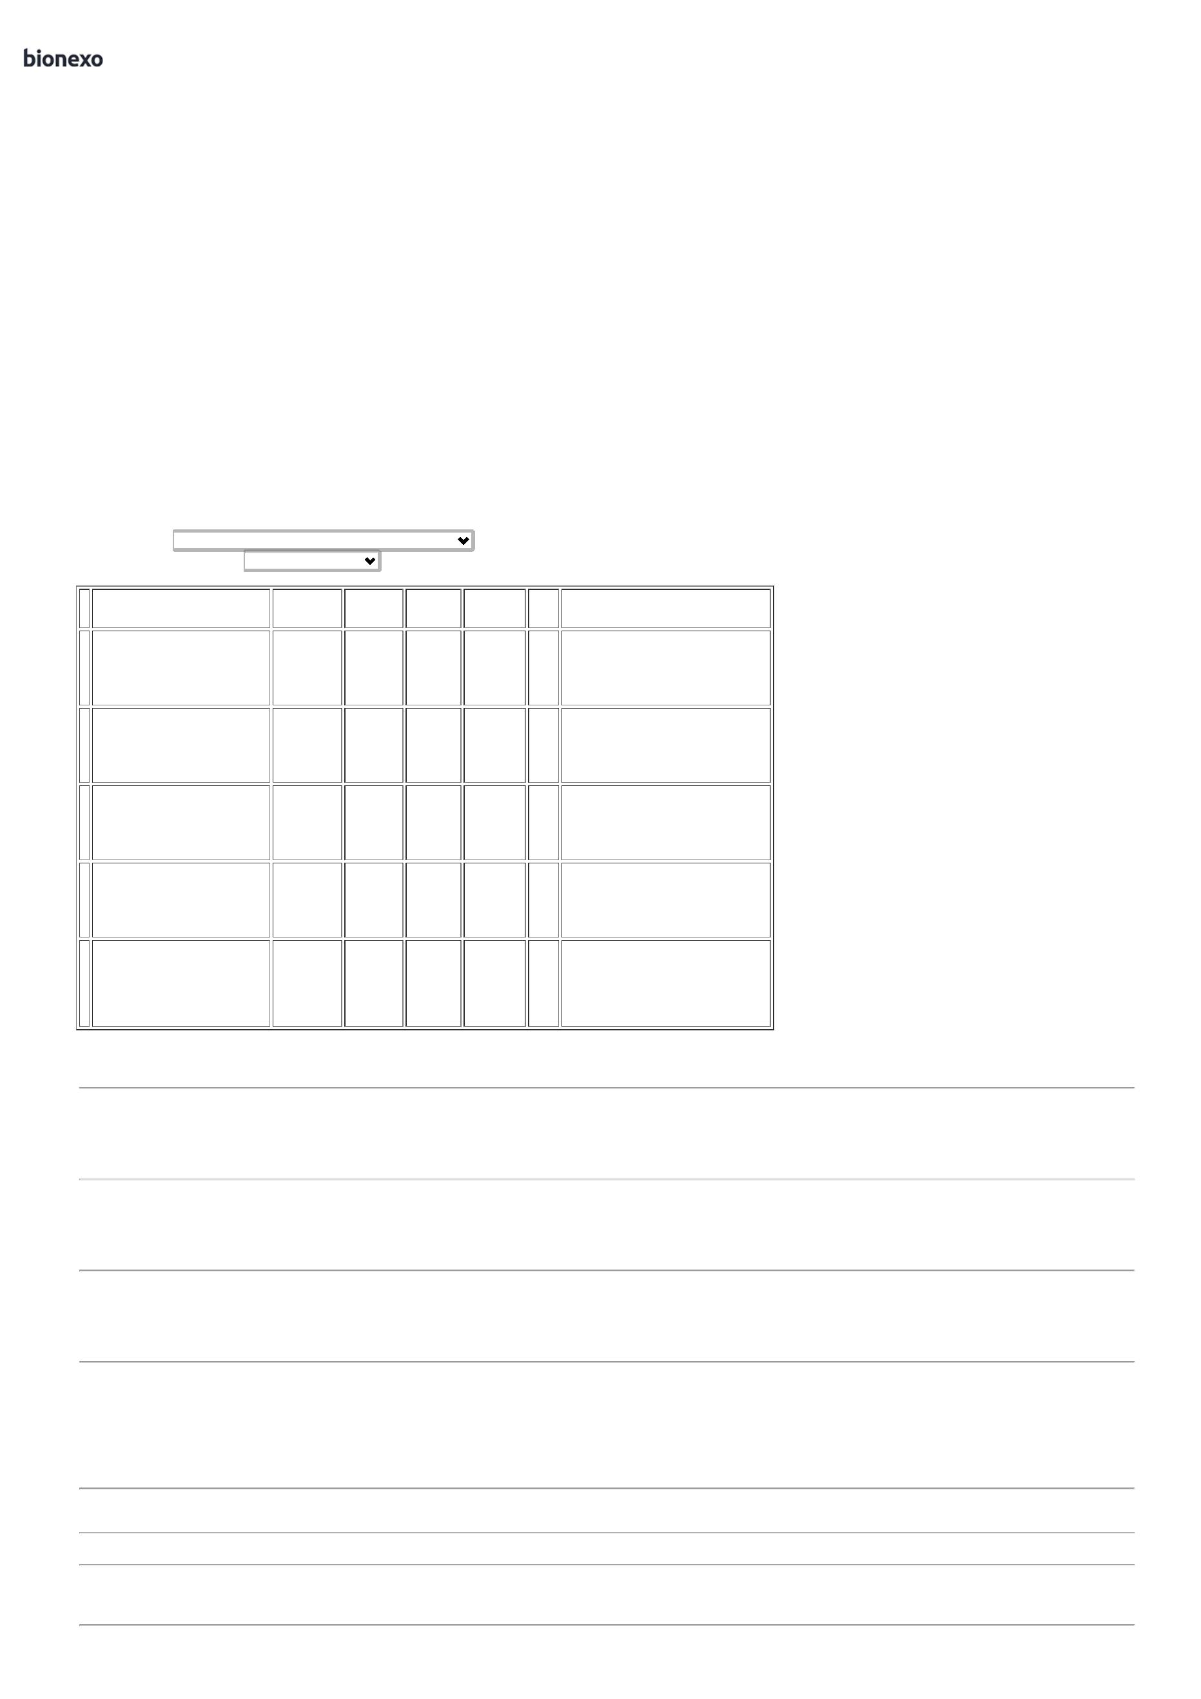

1

7/02/2025

Bionexo

2

CEFAZOLINA SOL 22152

INJ 1G IV / EV (M)

-

CEFAZOLINA SODICA 1G SOL INJ CX

50FA+50D - - AUROBINDO PHARMA

cx.

Ello

Distribuicao

Ltda - Epp

-

;MED CENTER não

atende ao prazo de 4,5500 0,0000

entrega/emergencial.

R$

R$

150 Frasco/Ampola

R$

682,5000

Tiago

Farias De

Souza

-

FRASCO/AMPOLA

1

4/02/2025

12:16

Tiago

Farias De

Souza

CLORETO DE

SODIO SOL. INJ.

.9% 500ML (M) -

BOLSA

Ello

Distribuicao

Ltda - Epp

KP CLORETO DE SODIO 0,9% 500ML

CX/30FR - - FRESENIUS

R$

R$

R$

4

5436

18561

6455

-

-

-

cx.

AMPOLA

cx.

-

-

-

-

420 Bolsa

100 Ampola

200 Ampola

0

4,7000 0,0000

1.974,0000

14/02/2025

1

2:16

Tiago

Farias De

Souza

MORFINA SOL INJ

;PONTAMED e

MEDILAR não atende

ao prazo de

Ello

Distribuicao

Ltda - Epp

0

,2MG/ML 1ML

RAQUI (M) -

AMPOLA

\*DOLO MOFF 0,2MG/ML 50AP P344/98

SAF PAC - - UNIAO QUIMICA

R$

R$

R$

300,0000

1

4

6

3,0000 0,0000

entrega/emergencial.

14/02/2025

1

2:16

Tiago

Farias De

Souza

;

INTEGRALMED,

ONDANSETRONA

SOL INJ 4MG 2ML

(2MG/ML) -

Ello

Distribuicao

Ltda - Epp

MEDILAR e MEDILAR

não atendem ao

prazo de

CLOR.ONDANSETRONA 2MG/ML 2ML 4MG

CX 50UN - - HYPOFARMA

R$

R$

R$

190,0000

1

0,9500 0,0000

AMPOLA DE 4MG

14/02/2025

entrega/emegencial.

1

2:16

**Total**

**Parcial:**

R$

8

70.0

3.146,5000

Total de Itens da Cotação: 19

Total de Itens Impressos: 4

**Programação**

**de Entrega**

**Preço**

**Unitário Fábrica**

**Preço**

**Rent(%)**

**Produto**

**Código**

**Fabricante**

**Embalagem Fornecedor Comentário**

**Justificativa**

**Quantidade**

**Valor Total Usuário**

Tiago

Farias De

Souza

GLICOSE SOL INJ

5% 500ML -

BOLSA

HOSPDROGAS

COMERCIAL

LTDA

R$

R$

R$

473,5400

1

1

1

0

7

8

11324

-

-

-

GLICOSE 5% 500ML BOLSA PVC - JP

UNIDADE

UNIDADE

UNIDADE

.

-

100 Bolsa

4

,7354 0,0000

1

4/02/2025

1

2:16

Frasco Plastico

Transparente

Polietileno -

Sistema

FechadoHALEX-

ISTAR

Tiago

Farias De

Souza

RINGER SIMPLES

SOL. INJ. 500ML - 11323

BOLSA

HOSPDROGAS

COMERCIAL

LTDA

RINGER SIMPLES 500ML BOLSA SF -

HALEX-ISTAR

R$

R$

R$

-

270 Bolsa

5,9600 0,0000

1.609,2000

14/02/2025

12:16

Tiago

Farias De

Souza

;

EDIGE, MEDILAR

não atende ao prazo

de

TENOXICAM PO P/

SOL INJ 20MG -

AMPOLA 20MG

HOSPDROGAS

COMERCIAL

LTDA

TENOXICAM (GEN) 20MG PO INJ IM/IV

FR-AMP + DIL 2ML - CRISTALIA

R$

R$

R$

6484

.

200 Ampola

5,8600 0,0000

1.172,0000

entrega/emergencial.

14/02/2025

1

2:16

**Total**

**Parcial:**

R$

5

70.0

3.254,7400

Total de Itens da Cotação: 19

Total de Itens Impressos: 3

**Programação**

**de Entrega**

**Preço**

**Unitário Fábrica**

**Preço**

**Rent(%)**

**Produto**

**Código**

**Fabricante**

**Embalagem Fornecedor Comentário**

**Justificativa**

**Quantidade**

**Valor Total Usuário**

Tiago

Farias De

Souza

1

50 MCG/ML

IMUNOGLOBULINA

ANTI-RHO (D) SOL

INJ 300MCG -

AMPOLA

SOL INJ CT Medicamental

SER PREENC

VD TRANS X

R$

R$

R$

1

3

38203

-

RHOPHYLAC, CSL BEHRING

Hospitalar

Ltda

-

-

15 Ampola

221,0000 0,0000

3.315,0000

14/02/2025

2

,0 ML

1

2:16

**Total**

**Parcial:**

R$

1

5.0

3.315,0000

Total de Itens da Cotação: 19

Total de Itens Impressos: 1

**Programação**

**de Entrega**

**Preço**

**Unitário Fábrica**

**Preço**

**Rent(%)**

**Produto**

**Código**

**Fabricante**

**Embalagem Fornecedor Comentário**

**Justificativa**

**Quantidade**

**Valor Total Usuário**

Tiago

Farias De

Souza

AGUA

BIDESTILADA SOL.

INJ. 500ML -

BOLSA

Sulmedic

Comercio De

Medicamentos

Ltda

AGUA PARA INJECAO 500ML - SOL INJ-FR

PLAS-SIST. FECHADO-FRESENIUS(UV:30),

FRESENIUS KABI BRASIL LTDA.

;HDL não atinge

faturamento minimo. 5,2950 0,0000

R$

R$

R$

317,7000

1

5448

-

-

-

-

-

-

-

-

-

-

-

-

-

-

-

60 Bolsa

17/02/2025

1

0:04

Tiago

Farias De

Souza

CLORETO DE

SODIO SOL. INJ.

CLORETO DE SODIO 0,9% 10ML - SOL

INJ IV-200AMP-FARMACE, FARMACE -

INDUSTRIA QUIMICO-FARMACEUTICA

CEARENSE LTDA

Sulmedic

Comercio De

Medicamentos

Ltda

R$

R$

R$

133,2000

3

5

6

7

5681

6449

5173

-

600 Ampola

72 Ampola

0

.9% 10ML -

0,2220 0,0000

AMPOLA - AMPOLA

14/02/2025

1

2:16

Tiago

Farias De

Souza

CLORIDRATO DE

ETILEFRINA SOL

INJ 10 MG/ML 1ML

ETILEFRIL 10MG/ML - CLORI.ETILEFRINA-

SOL INJ IM/IV/SC-6AMP 1ML-UNIAO

QUIMICA, UNIAO QUIMICA

Sulmedic

Comercio De

Medicamentos

Ltda

R$

R$

R$

107,6400

-

1,4950 0,0000

-

AMPOLA

FARMACEUTICA NACIONAL S A

14/02/2025

1

2:16

Tiago

Farias De

Souza

DEXAMETASONA

SOL INJ 4 MG/ ML

FOSFATO DISSODICO DE

DEXAMETASONA 4MG/ML - GEN-SOL INJ

IM/IV-100AMP 2,5ML-FARMACE(POS),

FARMACE

Sulmedic

Comercio De

Medicamentos

Ltda

;MEDILAR não

R$

R$

atende ao prazo de

entrega/emergencial.

100 Frasco/Ampola R$ 95,5000

2.5 ML -

0,9550 0,0000

FRASCO/AMPOLA

14/02/2025

1

2:16

Tiago

Farias De

Souza

DIMENIDRINATO

DRAMIN B6 DL

Sulmedic

Comercio De

Medicamentos

Ltda

;UNI HOSPITALAR

não atende ao prazo

de

+

PIRIDOXINA +

3MG/ML+5MG/ML+100MG/ML+100MG/ML

- DIMEN+PIRID+GLIC+FRUT-SOL INJ EV-

100 AMP 10ML-TAKEDA, TAKEDA

DISTRIBUIDORA LTDA.

R$

R$

R$

779,0000

GLICOSE + FRUT 15703

SOL INJ 10ML -

AMPOLA

100 Ampola

7,7900 0,0000

entrega/emergencial.

14/02/2025

1

2:16

https://bionexo.bionexo.com/jsp/RelatPDC/relat\_adjudica.jsp

2/3

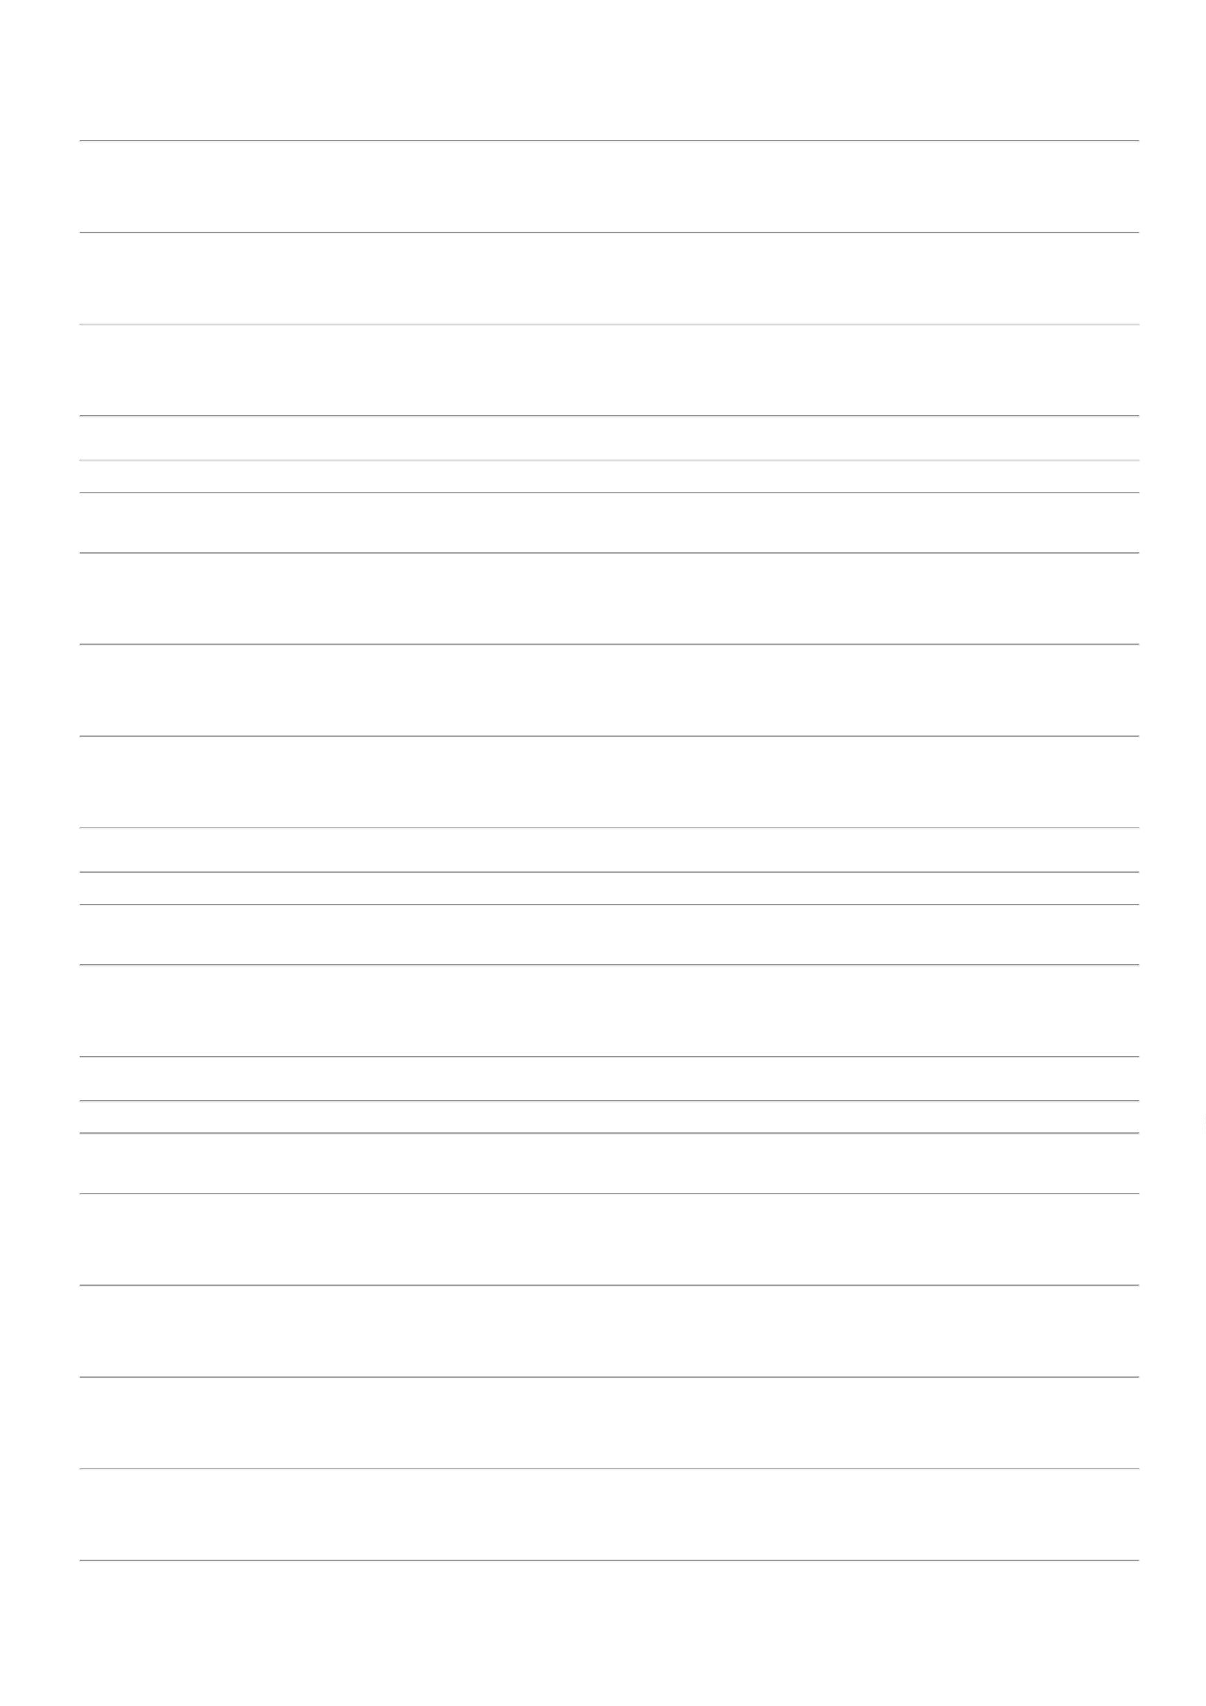

1

7/02/2025

Bionexo

Tiago

Farias De

Souza

GLICOSE SOL. INJ.

5% 10ML -

CONTRATO -

AMPOLA

Sulmedic

Comercio De

Medicamentos

Ltda

2

R$

R$

1

1

5827

-

-

GLICOSE 25% 10ML-SAMTEC-CX

CX

-

-

200 Ampola

60 Unidade

R$ 93,0000

R$ 62,7000

0,4650 0,0000

14/02/2025

1

2:16

;

NORD e

MULTIFARMA não

atende ao prazo de

entrega/emergencial.

- HOSPFAR não

atinge faturamento

minimo.

Tiago

Farias De

Souza

5

0 MG/ML

Sulmedic

Comercio De

Medicamentos

Ltda

TRAMADOL SOL

INJ 50MG/ML 1ML 27889

(M) - AMP. 50MG

SOL INJ CT

60 AMP VD

AMB X 1 ML

(EMB HOSP)

CLORIDRATO DE TRAMADOL, TEUTO

BRAS.

R$

R$

1

9

-

1,0450 0,0000

14/02/2025

1

2:16

**Total**

**Parcial:**

R$

1

3

192.0

597.0

1.588,7400

Total de Itens da Cotação: 19

Total de Itens Impressos: 7

**Total**

**Geral:**

R$

13.885,9700

Clique [aqui](javascript:chama_completo(378498469)) para geração de relatório completo com quebra de página

https://bionexo.bionexo.com/jsp/RelatPDC/relat\_adjudica.jsp

3/3

